

**رَكّب الْمَقاطِع :**

أم

جا

وِ

جَد

ئام

ءَ

**====================================**

**أكْتُب كَلِمات من النّص تَبدأ بالمقطَع**

**أُ________ وِ_______ سَلْ________**

**رُ_______ جا_______ لَيْ__________**

**++++++++++++++++++++++++++++++++++++**

**أُكتُب المقطع الاوّل لصّورة :**

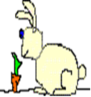 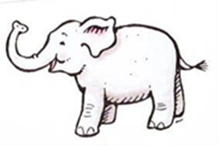  **_____ ______**



**اخْتار الاجابة الصَّحيحَةِ:**

**________ سَلْوى (جاءَتْ جاءَ)**

**________ وِئام ( كَتَبَتْ كَتَبَ )**

**________رَ جاء ( شَرِبَ شَرِبَتْ )**

**====================================**

**أُكْتُب بِخَطٍ جَميلٍ :**

|  |  |  |  |
| --- | --- | --- | --- |
| **وِئام** | **سَلْوى** | **أمْجَد** | **لَيْلى** |
|  |  |  |  |
|  |  |  |  |
|  |  |  |  |